UR-120 BLUE PLANET von URWERK
Letzter Gruss aus dem All

Genf, den 11. Juni 2026.
Der Höhepunkt der Geschichte ist erreicht. Die neue Mission wurde angenommen und erfolgreich in die Wege geleitet. Das Raumschiff setzt zum Start an, und das Abenteuer kann beginnen. Die Hauptdarstellerin löst sich von allen Bindungen und stürzt sich ins Ungewisse – und zwar mit Stil!

Diese Hauptdarstellerin ist keine andere als die UR-120 Blue Planet.
Als dritte und letzte Interpretation eines inzwischen legendären Modells erhebt sie die Farbe Blau zu ihrem Wahrzeichen: Es ist ein tiefes, fast flüssiges Blau, das sowohl an die vom All aus betrachtete Erde als auch an den Azur unendlicher Weiten erinnert. Diese letzte, mit Gold verzierte UR-120 Blue Planet schwebt zwischen zwei Welten: Die eine wird von der präzisen, kalten sowie mathematischen Mechanik beherrscht, die andere von Abenteuergeschichten, von Galaxien, die es zu retten gilt, und von Helden, die ein letztes Mal grüssen, bevor sie aus dem Blickfeld verschwinden.
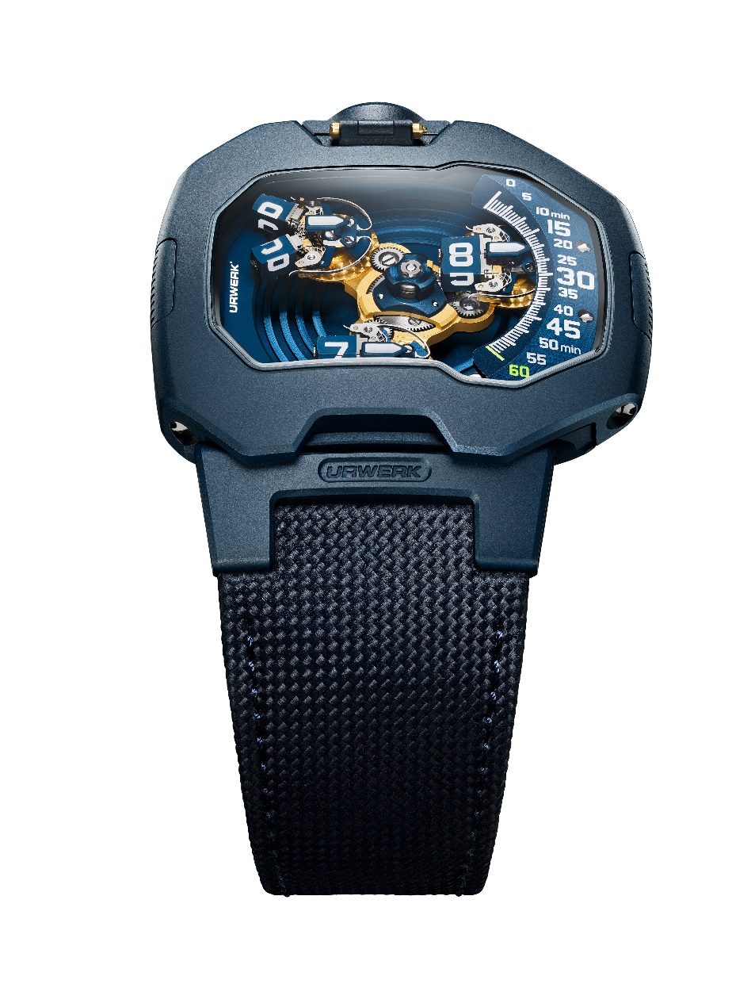

Gehäuse: technischer Gegenstand im Dienst des Stils
Die UR-120 Blue Planet besticht durch eine Architektur aus zwei perfekt aufeinander abgestimmten Elementen. Martin Frei, Mitbegründer und künstlerischer Direktor von URWERK, zeichnet für das Konzept verantwortlich: «Mir hat der Ansatz eines zweiteiligen Gehäuses, bei dem der obere und der untere Gehäuseteil perfekt aufeinander passen, schon immer gefallen. Diese Gerald Genta sehr teure Konstruktionsweise ist aus technischer Sicht äusserst ausgeklügelt. Man erkennt darin die Idee eines Panzers, eines integrierten Schutzes. Die Nahtstelle verschwindet, und die Verbindung wird unsichtbar. An diesem Punkt folgt der Aufbau nicht mehr nur einer technischen Vorgabe, sondern wird zu einem Akt des Designs.»

Das Blau macht die UR-120 Blue Planet nicht etwa zahmer, sondern lässt sie über sich hinauswachsen. Die Uhr wird zum Rumpf eines Raummoduls, zum Fragment einer interstellaren Architektur und zu einem Objekt, das für eine völlig andere Atmosphäre geschaffen wurde. Ihre glatte Oberseite ohne sichtbare Schrauben scheint sich nach vorne zu erstrecken. Das gewölbte Saphirglas zieht alle Blicke auf sich. Die beweglichen Bandanstösse sind eine absolute Seltenheit bei URWERK und gehen nahtlos ins Gehäuse über, während eine im Bandanstoss bei 6 Uhr verborgene Feder für einen optimalen Sitz am Handgelenk sorgt. Hier wurde nichts dem Zufall überlassen. Jedes einzelne Detail dient der Gesamtkonstruktion, der Ergonomie und dem visuellen Auftritt der Uhr.

Kaliber: Kinetik eines Grusses
Im Herzen der UR-120 Blue Planet schlägt das Kaliber UR-20.01, das die Zeit nicht nur anzeigt, sondern resolut in Szene setzt. Drei Stundensatelliten kreisen auf einem zentralen Karussell und gleiten nacheinander an der Minutenschiene entlang, bevor sie die Bühne verlassen, um sich für die nächste Stunde bereit zu halten. Hier kommt der vulkanische Gruss zum Einsatz. Sobald der Satellit die linke Gehäuseflanke erreicht, öffnet er sich. Seine beiden rechteckigen Klötzchen öffnen sich, um ein V zu bilden. Das mehreren Generationen von Science-Fiction-Fans vertraute Zeichen erreicht hier eine eigenständige uhrmacherische Dimension. Das Karussell dreht sich, die Satelliten kreisen gegenläufig, um lesbar zu bleiben, und die Klötzchen drehen sich um die eigene Achse, während Öffnung und Schliessung von einer lyraförmigen Feder inszeniert werden. Die Malteserkreuze koordinieren jede Abfolge mit einer unerbittlichen Präzision.

URWERK-Mitbegründer und Uhrmachermeister Felix Baumgartner erklärt: «Als wir begriffen, dass wir die Satelliten aufbrechen mussten, war das für mich ein einziges Fest. Es war eine neue uhrmacherische Herausforderung. Allein das Karussell dieser UR-120 zählt 175 Bestandteile. Dazu kommt die Komplexität der Satelliten, deren Interaktionen auf das Mikron genau gesteuert werden müssen. Unser höchstes Ziel bestand schon immer in der Optimierung der Kräfte. Das Energiemanagement ist fein und komplex. Wir haben unter anderem unser bewährtes Malteserkreuz eingesetzt und in unseren Werkstätten die lyraförmige Feder als Herzstück dieser Komplikation gefertigt.»

Gold: Wenn Funktion zu Licht wird
Im Glanz der PVD-Beschichtung in 24 Karat Gelbgold heben sich die Lyrafedern und die Malteserkreuze vor dem blauen Hintergrund ab. Das Gold dient hier nicht der Zierde, sondern rückt die Funktion ins Rampenlicht. Es lenkt den Blick auf die aktiven Organe und die Spannungspunkte, in denen die Energie gelagert, freigesetzt und in Bewegung umgewandelt wird. Genau wie die Bussardkollektoren an den Warpantrieben der USS Enterprise scheinen diese Elemente die Kraft einzufangen und zu kanalisieren. Mit jeder verstreichenden Sekunde wird die Energie sichtbar.

Auf zu den Sternen
Die UR-120 Blue Planet will keine weitere Staffel ankündigen. Sie ist die finale Folge.
Zum letzten Mal öffnet sie ihre Satelliten und lässt das flüchtige V erkennen, mit dem das mechanische Schauspiel die Zeit für einen Augenblick in der Schwebe hält. Ein letzter vulkanischer Gruss. Ein letztes Signal von der Brücke. Und ein Augenzwinkern an all jene, die mit fernen Galaxien, fiktiver Raumschifftechnik und interstellaren Abenteuern gross geworden sind.
Die letzte UR-120 sagt nicht Lebewohl. Sie hebt inmitten eines goldenen Feuerwerks ab, um im unendlichen Blau des Weltalls zu verschwinden.

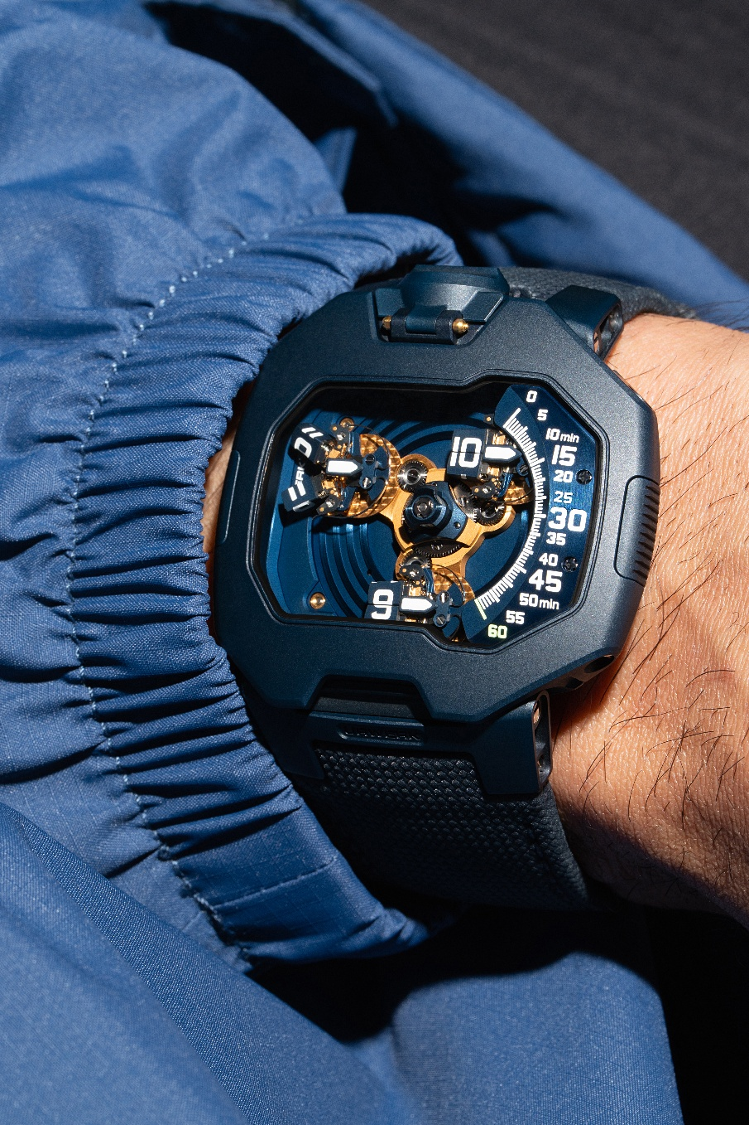

Technische Merkmale:

UR-120 Blue Planet
Limitierte Serie von 20 Exemplaren

WERK
Kaliber: | UR-20.01 mit Automatikaufzug
Lagersteine: | 32
Hemmung: | mit Schweizer Anker
Frequenz: | 4 Hz, 28 800 Halbschwingen pro Stunde
Gangreserve: | 48 Stunden
Werkstoffe: | Berylliumkupfer, Messing, Aluminium, ARCAP, Titan, Nickel (LIGA), blaue ALD-Beschichtung (Atomlagenabscheidung), gelbgoldene PVD-Beschichtung
Oberflächenvollendungen: | perliert, langgezogen, sandgestrahlt, Genfer Streifen, polierte Schraubenköpfe
ANZEIGEN
 | Analoge Stunden und schleppende Satellitenstunden auf drei Planetengetrieben
GEHÄUSE
Abmessungen: | Breite: 47 mm, Länge: 44 mm, Höhe: 15,8 mm
Werkstoffe: | Stahl sandgestrahlt mit blauer PVD-Beschichtung
Glas: | Saphirglas entspiegelt
Wasserdichtigkeit: | druckgeprüft bis 3 atm (30 m)
ARMBAND
 | blaues Kalbsleder mit Cordura-Textur, Dornschnalle in satiniertem Stahl mit blauer PVD-Beschichtung
PREIS
CHF 115 000.00 (vor Steuern)
Auf 20 Exemplare limitierte Auflage

_________________________

Medienkontakt:

Frau Yacine Sar
+41 22 900 20 27
yacine@urwerk.com
www.urwerk.com/press

Über URWERK

«Wir haben uns von Anfang an geweigert, den klassischen Ansatz für traditionelle grosse Komplikationen zu wählen», erklärt URWERK-Mitbegründer und Uhrmachermeister Felix Baumgartner. «Wir waren stets bestrebt, die Grenzen der Uhrmacherkunst weiter zu stecken und Zeitmesser zu erschaffen, die für ein originelles und einzigartiges Handwerk stehen.»

Diese Philosophie findet ihren Widerhall in den Worten des künstlerischen Direktors und Mitbegründers der Uhrenmarke Martin Frei: «Meine künstlerischen Wurzeln gründen in grenzenloser Kreativität. Frei von den Zwängen der klassischen Uhrmacherkunst greife ich auf mein kulturelles Erbe zurück, um eine neue ästhetische Formensprache zu erschaffen.»

Die 1997 gegründete Marke URWERK gilt heute als Vorreiterin der unabhängigen modernen Uhrmacherei. Mit einer jährlich auf rund 200 Exemplare begrenzten Produktion fungiert die Schweizer Marke als regelrechtes Uhrenlabor, in dem Spitzentechnologie und radikales Design aufeinanderprallen. Die Kreationen verteilen sich auf drei Linien: die Kollektion Satellite als Ikone der Marke, bei der vagabundierende Stunden unsere Wahrnehmung der Zeit neu definieren, die Kollektion Chronométrie als experimentelle Spielwiese für Präzision und avantgardistische Mechanik und die Projets Spéciaux als Bühne für kühne Entwürfe und Umbrüche.

Die Zeitmesser von URWERK sind modern, komplex und resolut technisch. Dabei bleiben sie den höchsten Ansprüchen der hohen Uhrmacherkunst treu: unabhängige Forschung, Hightech-Materialien und aufwendige Veredelungen von Hand.

Der Name URWERK ist eine Hommage an die Antike und die Avantgarde zugleich. Er verweist auf die mesopotamische Stadt Ur, in der die Sumerer zum ersten Mal am Schattenwurf ihrer Denkmäler die Zeit ablasen und umfasst die Wörter Ur sowie Werk. Zusammengenommen bringen sie die Idee eines «ursprünglichen Mechanismus» als perfektes Symbol für eine Marke zum Ausdruck, die sich der Neuerfindung der Zeit verschrieben hat.

